**Урок №3. Подключение светодиодов к Arduino. Создание светофора**

**Вводный блок (10 минут)**

**Цели и задачи урока:**

1. Знакомство со светодиодом и его структурой
2. Подключение светодиода через резистор
3. Написание алгоритма для работы со светодиодом

**Вспомним прошлые занятия**

1. Что такое данные?
2. Какие типы данных бывают?
3. Где хранятся данные?
4. Куда выводятся данные в Arduino?

**Познание нового (30 минут)**

**Теоретическая часть**

1. Светодиод - прибор, создающий [оптическое излучение](https://ru.wikipedia.org/wiki/%D0%9E%D0%BF%D1%82%D0%B8%D1%87%D0%B5%D1%81%D0%BA%D0%BE%D0%B5_%D0%B8%D0%B7%D0%BB%D1%83%D1%87%D0%B5%D0%BD%D0%B8%D0%B5) при пропускании через него электрического тока в прямом направлении.

2. У светодиода есть два вывода - анод (А) и катод (C), по-другому анод - плюс, катод - минус.

3. При подключении светодиодов необходимо правильно подключать светодиод, соблюдать полярность. Чтобы узнать, где у светодиода плюс (+) , а где минус (-) достаточно посмотреть на светодиод одна из ножек светодиода длиннее, чем вторая, соответственно самая длинная ножка будет плюс (+), а короткая минус (-). Для подключения светодиода необходимо подобрать резистор. На каждый вольт необходим резистор сопротивлением 100 Ом, т.е. если светодиод с рабочим напряжением 2В,  и мы подключаем к 5 вольтам, нам нужен резистор 100Ом х 3В= 300 Ом.

**Сбор схемы в Wokwi**

Заходим в Wokwi и подключаем схему согласно рисунку.

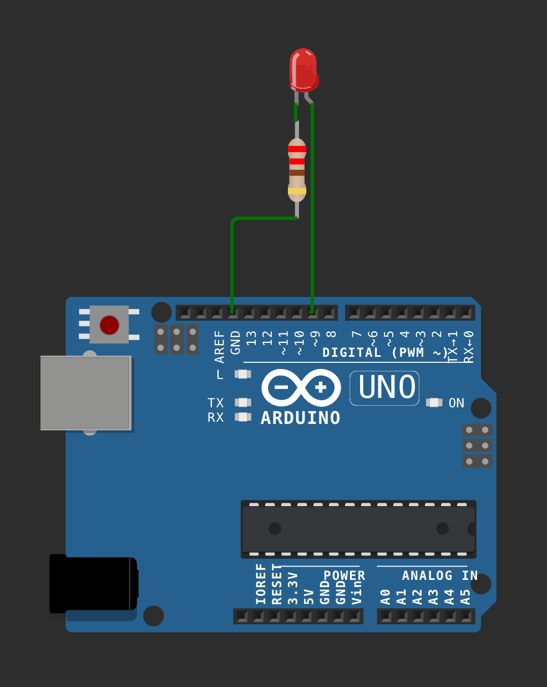

У светодиода есть два вывода - анод (А) и катод (C), по-другому анод - плюс, катод - минус. Катод всегда через резистор подключается к земле (GND), а анод идет к любому цифровому контакту ввода-вывода. Для добавления новых элементов вверху в правой области есть **синяя кнопка «+»**, с помощью которой и добавляются элементы. Нам понадобятся LED и Resistor.

Напишем код, который позволит включить светодиод. Для этого нужно подключиться к 9 цифровому контакту, а дальше задать активный уровень:

void setup() {

pinMode(9, OUTPUT);

digitalWrite(9, HIGH);

}

**Некомпьютерная активность (15 минут)**

1. Игра в "Broken Telephone" (Испорченный телефон):
   1. Ученики по очереди передают друг другу краткие алгоритмические инструкции на бумаге.
   2. Последний ученик пытается выполнить полученную инструкцию и сравнить результат с исходной.
2. Игра "Команды робота":
   1. Один ученик играет роль "робота", другие - "программистов", которые дают ему инструкции на бумаге.
   2. "Робот" должен точно выполнять команды, чтобы достичь определенной цели.

Обе игры помогают отработать навыки составления и отладки алгоритмов и понимать важность точности и ясности в описании алгоритмов.

**Работа над проектом (30 минут)**

Тема: Создание нового проекта и написание программы, которая имитирует работу светофора

Создадим светофор. Сначала нужно подключить еще два светодиода к контактам 10 и 11, как показано на рисунке.

Теперь красный имеет 9 контакт, желтый - 10, зеленый -11

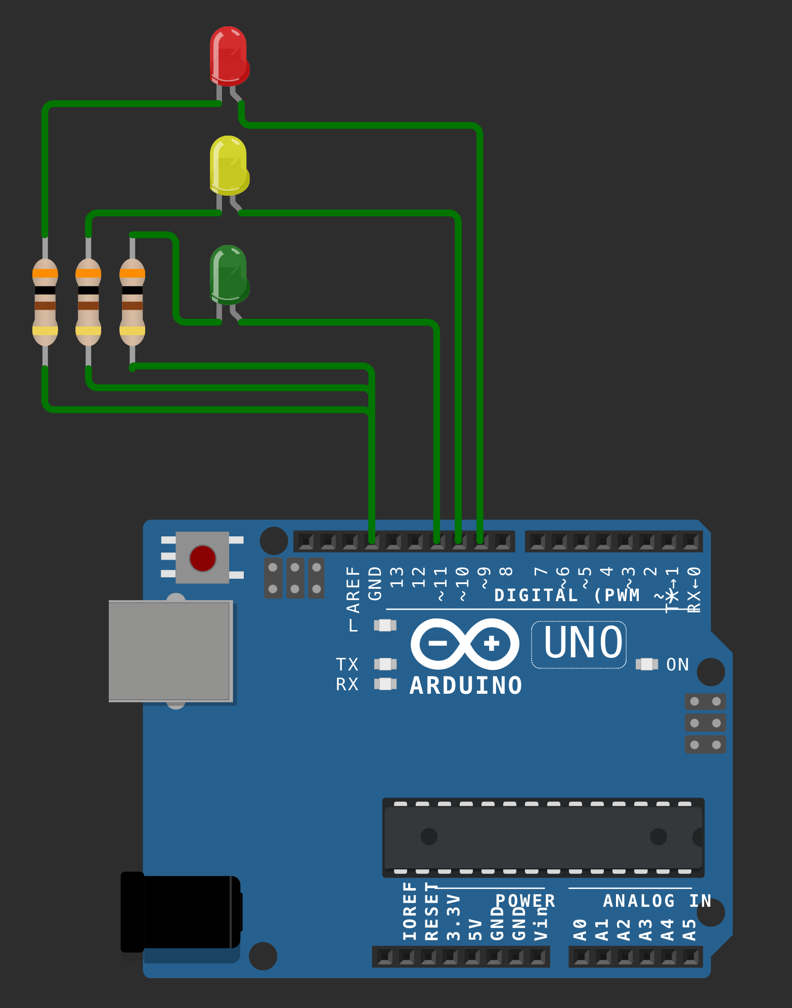

Напишем алгоритм, который позволит всем светодиодам светиться:

void setup() {

pinMode(9, OUTPUT);

digitalWrite(9, HIGH);

pinMode(10, OUTPUT);

digitalWrite(10, HIGH);

pinMode(11, OUTPUT);

digitalWrite(11, HIGH);

}

Задание: Сделать светофор в соответствии со следующим алгоритмом

1. Светится красный светодиод 10 секунд
2. К красному светодиоду добавляется желтый и вместе они светятся 2 секунды
3. Красный и желтый светодиоды перестают светиться и начинает светиться зеленый светодиод на протяжении 10 секунд
4. Зеленый светодиод мигает 5 раз (раз в секунду)
5. Зеленый перестает светиться, начинает светиться желтый на протяжении 2 секунд
6. Желтый светодиод перестает светиться и происходит переход в начало алгоритма

[**https://wokwi.com/projects/404562838967575553**](https://wokwi.com/projects/404562838967575553)

**Рефлексия (5 минут):**

"Что нового вы узнали сегодня?"

"Что из себя представляет светодиод? Как правильно его подключить? Какой номинал резистора используется при подключении светодиода и как его рассчитать?"